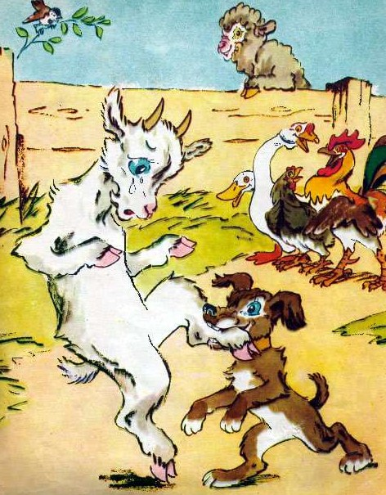
Это был ужасно приставучий Козленок с крохотными рожками. Делать ему было нечего, вот он и приставал ко всем:
- Хочу бодаться! Давай бодаться!..
- Отстань от меня! - сказал Индюк и важно отошел в сторону.
- Давай бодаться! - пристал Козленок к Поросенку.
- Отвяжись! - ответил Поросенок и зарылся пятачком в землю.
Подбежал Козленок к старой Овце:
- Давай бодаться!
- Отойди от меня! - попросила Овца. - Оставь меня в покое. Не к лицу мне с тобой бодаться!
- А я хочу! Давай пободаемся!
Промолчала Овца и сама отошла в сторону.
Увидел Козленок Щенка.
- А ну! Давай бодаться!
- Давай! - обрадовался Щенок и больно укусил Козленка за ногу.
- Постой! - заплакал Козленок. - Я хочу бодаться, а ты что делаешь?
- А я хочу кусаться! - ответил Щенок и еще раз укусил Козленка.

